كلمـــــات
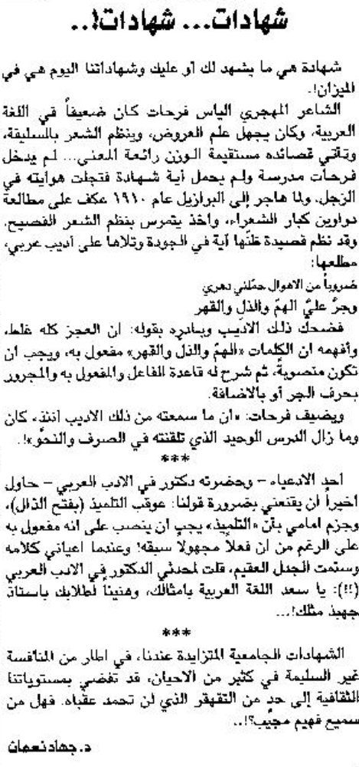
اللواء – السبت 8 آذار 2014

